UD2 - PRÁCTICA 3: CREAR LA PRIMERA TABLA

1. Crea la siguiente tabla CLIENTE, cuya clave primaria es el campo NIF:

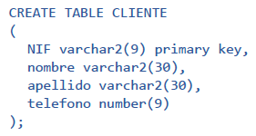

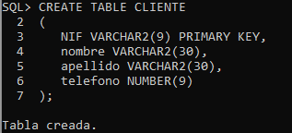

1. Comprueba la estructura de la tabla (comando DESCRIBE).

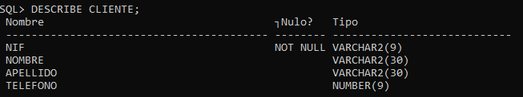

1. Intenta crear una segunda tabla con el mismo nombre (repite la ejecución del comando). ¿Qué ocurre?

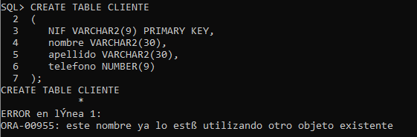

La consola lanza un error porque el nombre de tabla ya existe por lo que no se puede crear otra tabla con el mismo nombre.

1. Borra la tabla (comando DROP).

